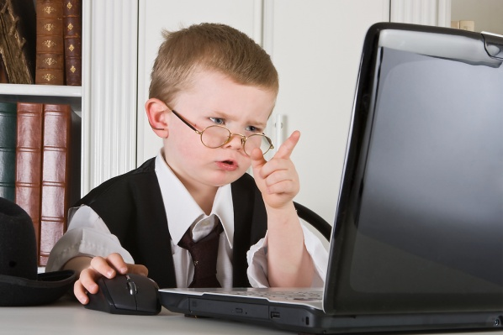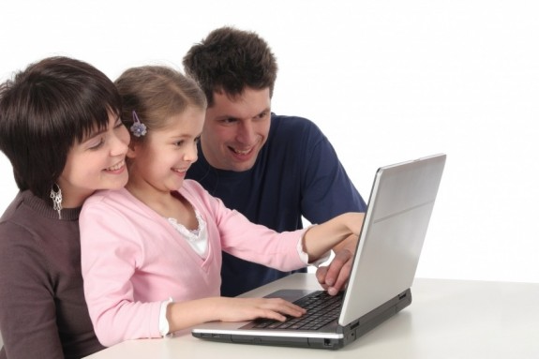

**г. Георгиевск**

**2011**

**Гимнастика для глаз**

1. На счет 1-4 закрыть глаза, не напрягая глазные мышцы, на счет 1-6 широко раскрыть глаза и посмотреть вдаль. Повторить 4-5 раз.

2. Посмотреть на кончик носа на счет 1-4, а потом перевести взгляд вдаль на счет 1-6. Повторить 4-5 раз.

3. Не поворачивая головы, медленно делать круговые движения глазами вверх – вправо – вниз - влево и в обратную сторону: вверх – влево – вниз - вправо. Затем посмотреть вдаль на счет 1-6. Повторить 4-5 раз.

4. Держа голову неподвижно, перевести взор, зафиксировав его, на счет 1-4 вверх, на счет 1-6 прямо; затем аналогично вниз-прямо, вправо-прямо, влево-прямо. Проделать движение по диагонали в одну и другую стороны, переводя глаза прямо на счет 1-6. Повторить 3-4 раза.

5. Не поворачивая головы, закрытыми глазами "посмотреть" направо на счет 1-4 и прямо на счет 1-6. Поднять глаза вверх на счет 1-4, опустить вниз на счет 1-4 и перевести взгляд прямо на счет 1-6. Повторить 4-5 раз.

6. Посмотреть на указательный палец, удаленный от глаз на расстоянии 25-30 см, и на счет 1-4 приблизить его к кончику носа, потом перевести взор вдаль на счет 1-6. Повторить 4-5 раз.

## 

## 

1. Поднять руки вверх и с усилием сжимать в кулак и разжимать пальцы. Потрясти в воздухе расслабленными кистями, постепенно поднимая их в стороны и вверх.

2. Соединить ладони вместе перед грудью, с напряжением нажимая на концы пальцев, наклонять кисти рук то вправо, то влево.

3. Вытянуть руки вперед и производить вращательные движения кистями в стороны и внутрь.

4. При полусогнутых руках с силой сжимать и разжимать пальцы рук

5. Потрясти расслабленными кистями в воздухе, поднимая руки вверх и опуская вниз. Все движения повторяются 5—6 раз.

Муниципальное общеобразовательное учреждение

гимназия №2

Компьютер и здоровье Вашего ребенка

Памятка для родителей

## Гимнастика для кистей рук

**Цифры, факты...**

✓ **75%** детей до 14 лет пользуются Интернет ресурсами без родительского контроля;

✓ всего лишь **48%** детей не просматривали сайты нежелательного содержания;

✓ **3-6%** пользователей считаются в России интернет-зависимыми;

✓ **80%** детей начинают увлекаться компьютерными играми из-за недостатка общения в реальной жизни;

✓ **90%** пользователей компьютеров жалуются на проблемы со зрением.

При создании буклета использованы материалы сайтов: www.internet-kontrol.ru, www.saferunet.ru, www.stereokartinki.net, www.childrens.net.ru, www.bibigon.ru, www.klyaksa.net

Составитель: Назарова А.В.,

учитель информатики

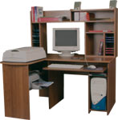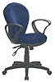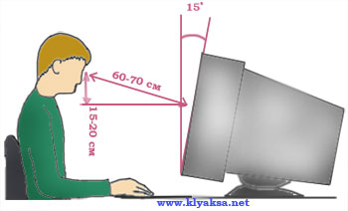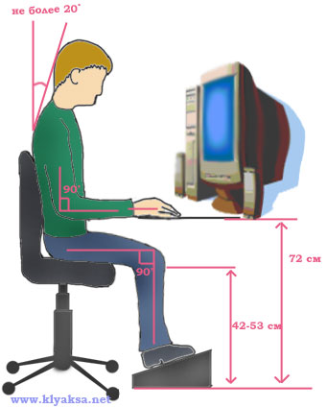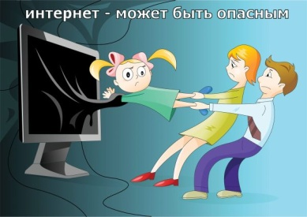

10. В настоящее время в продаже имеется огромное количество специализированных компьютерных столов, использование которых позволит вам организовать рабочее место наиболее удобным образом. Приобретите удобное рабочее кресло. Желательно, чтобы можно было регулировать высоту сиденья и наклон спинки, перемещаться на роликах. Идеальная спинка кресла повторяет изгибы позвоночника и служит опорой для нижнего отдела спины. Кресло должно быть жесткое или полужесткое, с нескользящим, неэлектризующимся и воздухопроницаемым покрытием, обеспечивающим легкую очистку от загрязнений.

Если ваш ребенок не может оторваться от компьютера, проводит все свое свободное время он-лайн или играя в онлайновые игрушки, как определить, не патологическая ли это зависимость?

Интернет-зависимость может развиваться у ребенка по таким причинам:

✓ отсутствие или недостаток теплых эмоциональных отношений в семье;

✓ отсутствие друзей, постоянного круга общения;

✓ отсутствие других серьезных увлечений, не связанных с компьютером.

**Совет 1.** Фиксируйте время работы за компьютером.

**Совет 2.** Проведите беседу о негативном влиянии нежелательных сайтов, приучите детей не выдавать личную информацию при общении в сети, установите программы-фильтры, блокирующие доступ к «плохим» сайтам, пользуйтесь средствами Родительского контроля.

**Совет 3.** Найдите дело по душе или занятие, чтобы появилась реальная возможность переключить ребенка на другой вид деятельности.

**Совет 4.** Отдыхайте всей семьей - кино, поездки, прогулки, как альтернатива интернет-зависимости.

**Совет 5.** Приучайте ребенка выполнять свои обязанности по дому.

**Главное:** терпение, абсолютное исключение назойливых нотаций. Насильственное выключение компьютера и угрозы, что он будет отобран навсегда, ни к чему доброму не приведут. И постарайтесь не оставить без внимания маленькие успехи своих детей вне компьютерной жизни. Поощряйте добрым словом, советуйтесь с ними, доверяйте им.

# Осторожно!

# Интернет-зависимость!

# Это надо знать!

1. Если вы решили ребёнку купить компьютер, не экономьте на качестве.

2. Располагать компьютер следует на столе в углу комнаты, задней его частью к стене. Стол должен стоять в хорошо освещённом месте, так, чтобы на экране не было бликов.

3. Мебель должна соответствовать росту ребёнка. Сидеть за столом он должен так, чтобы ноги стояли на полу или специальной подставке.

4. Для детей ростом 115-130 см  рекомендуется высота стола 54 см. высота сиденья стула – 32 см; для детей ростом выше 130 см  -  соответственно 60 и 36 см, стул должен быть обязательно с твёрдой спинкой.

5. Сидеть ребёнок должен на расстоянии не менее 50 – 70 см от монитора. Поза ребёнка – прямая или слегка наклонная вперёд, с небольшим наклоном головы. Чтобы обеспечить устойчивость посадки, ребёнок должен сидеть на стуле, опираясь на 2/3  – 3/4  длины бедра. Между корпусом тела и краем стола необходимо сохранять пространство не менее 5 см.

6. В помещении, где используется компьютер, ежедневно делайте влажную уборку и проветривание, обязательно протирайте монитор, клавиатуру, мышь.

7. Особенно тщательно подходите к отбору компьютерных программ для детей. Они должны соответствовать возрасту ребёнка, как по содержанию, так и по  качеству оформления.

8. Школьники 1-4 классов могут непрерывно работать за компьютером не более 15 минут, 5-9 классов - 20-25 минут, 10-11 классов - 30-40 минут. Общая продолжительность работы не должна превышать 1,5-2 часа в день.

9. В перерыве проводите с ребёнком упражнения для глаз и общеукрепляющие упражнения.